* [Abonnement](http://ytresogn.no/abonnement)
* [Annonsering](http://ytresogn.no/annonsering)
* [Kontakt / Tips](http://ytresogn.no/kontakt)
* [eAvis](http://ytresogn.no/eavis)
* [Verv ein abonnent](http://ytresogn.no/vervekampanje)

Lokale nyhende frå Ytre Sogn 24. juni 2020

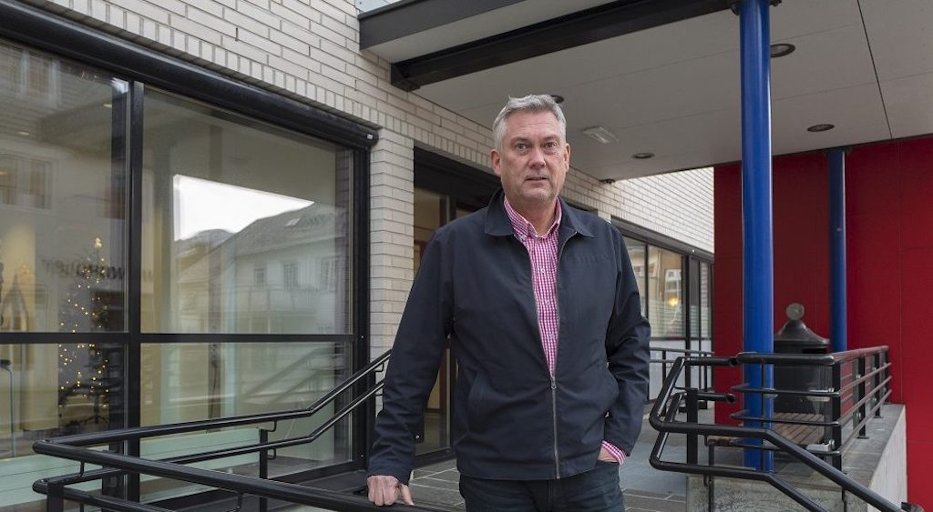

Høyanger-ordførar Petter Sortland (Ap) meiner at kommunane si innflytelse i vindkraftsaker ikkje er vesentleg styrka i regjeringa si stortingsmelding.

**«Det er berre snakk om kosmetiske endringar»**

Journalist: May Britt Eide | Publisert: 20. juni 2020

**Regjeringa vil stramme inn handsaminga av konsesjonar i stortingsmeldinga som kom fredag om vindkraft på land. Men Høyanger-ordførar Petter Sortland (Ap) meiner dei ikkje går langt nok.**

– Det er berre snakk om kosmetiske endringar, ved blant anna å seie noko om høgdene på mastene og avstand frå turbinane, seier han til Ytre Sogn.

 Det som han og mange andre ordførarar tidlegare har etterlyst, er kommunane si innflytelse i vindkraftsaker. Det meiner han ikkje er vesentleg styrka i den nye meldinga, sjølv om den føreslår betre lokal og regional forankring, samt eiga regionvis handsaming .

-Kvifor ikkje køyre løpet fullt ut, og la kommunane ha siste ordet, slik vi har i andre arealsaker, ved at dei blir handsama etter plan- og bygningslova? Det hadde vore naturleg også her. Det handlar om store industrianlegg i fjella våre, seier Sortland og peikar på at no er det energilova som er styrande i handsaminga av konsesjonssaker.

 - Dei seier vel eigentleg at vi ikkje har kompetanse nok til å avgjere desse sakene, og det har eg vanskeleg for å svelge, seier han, og meiner at så lenge ein får bruke den lova, vil ikkje vindkraft få legitimitet i befolkninga.

– Det handlar om lokaldemokrati, og at synspunkta våre blir høyrde.